大阪府立高等学校・大阪市立高等学校再編整備計画
（平成26年度～平成30年度）

平成25年11月22日

大阪府教育委員会・大阪市教育委員会
目 次

Ⅰ 大阪府立高等学校・大阪市立高等学校再編整備計画の策定にあたって ……………………… ２
１．経過及び基本的考え方
２．計画期間

Ⅱ 教育内容の充実方策 ………………………………………………………………………………… ３
１．府立高校における教育内容の充実方策
(1)エンパワメントスクールの設置
(2)普通科総合選択制の改編
(3)工科高校
(4)その他の学校タイプ
２．大阪市立高校における教育内容の充実方策
(1)英語科・理数科・体育科を設置する高校
(2)全日制の工業高校
(3)定時制の工業高校

Ⅲ 学校の配置 …………………………………………………………………………………………… ７
１．計画数の検討にあたっての前提
２．平成30年度における公立高校数の算定
３．学校配置にあたっての考え方
(1)基本的な考え方
(2)個別校についての精査
(3)再編整備の実施対象校の選定について

Ⅳ 実施スケジュール …………………………………………………………………………………… 10

Ⅴ 再編整備の進め方 …………………………………………………………………………………… 10
１．各対象校担当チームの設置及び基本方針（案）の取りまとめ
２．既存の学校の募集停止
３．再編整備校の募集開始
４．計画推進の留意点

Ⅵ 計画の見直し ………………………………………………………………………………………… 10
Ⅰ 大阪府立高等学校・大阪市立高等学校再編整備計画の策定にあたって

１．経過及び基本的考え方
府立高校においては、これまで、平成11年に「教育改革プログラム」、平成21年に「『大阪の教育力』向上プラン」を策定し、府立高校の一層の特色化を進めてきた。
この間、府内公立中学校の卒業者数については、昭和62年の147,907人をピークに、平成21年には70,813人まで減少し、平成26年に向けて増加傾向にあるものの、平成27年からは再び減少に転じる見込みとなっている。こうした状況から、平成25年3月に、平成25年度から平成34年度の間における「府立高等学校再編整備方針」（以下「再編整備方針」という。）を策定した。
「再編整備方針」においては、平成34年度までを見据え、府立高校の教育内容の充実方策を示すとともに、平成34年度時点における府内の公立高校全体としての総募集定員を試算した。

また、大阪市立高校（以下、「市立高校」という。）においては、昭和55年以降、特色ある高校づくりに取り組んできた。さらに、平成14年に策定した「大阪市教育改革プログラム」以降、社会の変化や生徒の個性の多様化に対応するため、一層の特色化を進めるとともに、新しい時代に対応する大阪らしい教育の創造に向けた教育改革に取り組んでいる。

こうした中、多様な課程や学科等を備える高等学校教育について、広域的な視点で対応する方がより効果的・効率的であるという観点から、府立高校、市立高校については、「再編整備方針」の具体化にあたっては、市立高校も府と同じ考え方に沿って検討することが必要である。そのため、本計画については、府と市を合わせた再編整備計画として策定するものである。
なお、「再編整備」とは、生徒数の変動など社会動向の変化を踏まえて策定した中長期的な計画に基づく、複数校の統合、学科等の改編、課程の設置及び廃止等をいう。

２．計画期間
本計画は、「再編整備方針」の対象期間（平成25年度～平成34年度）のうち、平成26年度から平成30年度までを計画期間とする。
Ⅱ 教育内容の充実方策

１．府立高校における教育内容の充実方策
(1)エンパワメントスクールの設置
①基本的な考え方
エンパワメントスクールについては、生徒の「わかる喜び」や「学ぶ意欲」を引き出すため、義務教育段階からの「学び直し」のカリキュラムを徹底する。
また、社会人基礎力を身に付けさせるため、経済界等からの聴き取りを参考に、正解が１つでない問題を考える授業や体験型の授業を重視する。

②指定校の選定
これまでの各校における取組み実績に基づき、原則として全日制普通科（総合選択制及び単位制を含む）及びクリエイティブスクールの中から、指定校を選定する。

③特色
ⅰ）教育システム
・少人数のクラス展開を基本とし、ホームルームクラスは1クラス35人程度とする。
・基礎学力をしっかり身に付けさせるため、学習面での「学び直し」に関して、各校間で共有できる教材の開発を行う。
・教育効果を一層高めるため、電子黒板やタブレット端末等の教具を整備する等、学習環境の充実を図る。
・習熟度別の少人数授業（例えば、15人程度からの授業）の実施や、既存の時間にとらわれない時間割（例えば、1時限を30分単位で実施）を導入することにより、個別の生徒に応じた学習指導を行う。
・社会との関わりを実感させる体験型の授業（課外活動・マナー講座・就業体験等）や、正解が１つでない問題を考えるグループワーク形式の授業（身近な出来事について、ディスカッションを通じて自分の意見を表明する等）を導入する。
・不登校等への対応をより柔軟に行うため、履修形態や教育方法を工夫する。
・家庭環境を含む様々な背景により学校生活に不安を持つ生徒に対応するため、スクールカウンセラーに加えて、全校へのスクールソーシャルワーカーの配置を検討するとともに、教育相談室を整備する等、学習環境の基盤づくりを支援する。
・進路支援のため、３年間を見通した進路指導計画を策定し、進路支援コーディネーター等の配置を検討するとともに、進路相談室を整備する等、ガイダンス機能の充実を図る。
ⅱ）設置する学科
総合学科を設置する。

④入学者選抜
選抜資料や選抜方法を工夫（例えば、面接の実施を検討する等、学力だけでなく、特別活動やボランティア活動等における取組みや成果等、生徒の個性や意欲を積極的に評価）する。
⑤規模及び配置
ⅰ）学校規模
募集生徒数は、原則として1学年200人程度とする。
ⅱ）配置
府内の各地域から通学できるよう、地域バランスを考慮し、鉄道等の公共交通機関の状況をも勘案して、本計画期間において、10校程度を設置する。

(2)普通科総合選択制の改編
①基本的な考え方
各校の取組みを生徒の進路実現に効果的につなげていくため、生徒によるエリア選択の傾向や、エリア学習に対する生徒の満足度、卒業後の進路状況といった各校それぞれの特徴を踏まえ、その教育効果が一層発揮されるよう、総合学科や普通科専門コース設置校等への改編を順次進める。
各校の改編の方向性については、職業系のエリア選択者が多い学校や、卒業後の進路先が多様な学校については、総合学科への改編を基本とする。
なお、総合学科へ改編する学校のうち、これまでの各校における取組みを踏まえ、「学び直し」と「自立」を支援する取組みを進める学校については、エンパワメントスクールへの改編とする。
一方、普通科系のエリア選択者が多い学校や、卒業後の進路先として進学者が多い傾向にある学校については、普通科専門コース設置校等への改編を基本とする。

②学校規模
全日制の総合学科（クリエイティブスクール及びエンパワメントスクールを除く）の募集学級数は、既設校と同様、多様な科目展開を図る必要から、原則として１学年6～７学級とする。
普通科専門コース設置校の募集学級数は、既設校と同様、全日制普通科における募集学級数の考え方も踏まえ、原則として１学年6～8学級とする。

③学校数
全日制の総合学科（クリエイティブスクール及びエンパワメントスクールを除く）の学校数は、既設校とあわせ、20校程度とする。
普通科専門コース設置校の学校数は、既設校とあわせ、30～40校程度とする。

(3)工科高校
①基本的な考え方
府におけるものづくり教育の活性化に向け、工科高校９校がそれぞれの持つ強みを生かし、平成26年度より各校の人材育成を重点化することとする。
重点化のタイプとしては、次の３つの設定を行う。
ⅰ）高大連携重点型
工業技術の理論を学ぶ工学系大学への進学を視野に入れ、技術と理論を兼ね備えた「将来の高度技術者」の育成に重点を置き、次の取組み等を進める。
・新たに「工学系大学進学専科」を設置し、工学系大学への進学をめざす。
・大学教員による高度な内容の講義や実験指導を受けるなど、大学との連携を進める。
・工業の基礎とともに、進学に必要な数学、英語、理科の学力向上を図る。
ⅱ）実践的技能養成重点型
高度な職業資格取得をめざし、「高い付加価値を生み出す技術・技能力を持つ人材」の育成に重点を置き、次の取組み等を進める。
・電気工事士、危険物取扱者、技能士等、就職に役立つ職業資格の取得をめざしたカリキュラムを設定する。
・企業技術者の招へいによる技術指導を実施する。
ⅲ）地域産業連携重点型
実習や授業における企業連携を一層進め、「ものづくり現場を支えて指導・管理・改善を推進する現場のリーダーとなる人材」の育成に重点を置き、学校だけでは身に付けられない現場での実践力の育成を図るために、次の取組み等を進める。
・長期企業実習や、企業でのインターンシップ等を実施する。
・企業と共同して商品開発に取り組む等、経験から学べる授業を取り入れる。

②設備・機器の整備・充実
人材育成の重点化にあたっては、最新技術の習得と安全性の確保を図るため、老朽化した施設・設備の計画的な更新や新規整備を進める。

③規模及び配置
ⅰ）学校規模
募集学級数は、原則として１学年6～8学級とする。
ⅱ）配置
３つの重点化タイプのいずれの学校にも通学することができるよう、地域バランスを考慮し、鉄道等の公共交通機関の状況をも勘案して下記のとおり配置する。
高大連携重点型 | 淀川工科高校、今宮工科高校、茨木工科高校
実践的技能養成重点型 | 西野田工科高校、藤井寺工科高校、堺工科高校
地域産業連携重点型 | 城東工科高校、布施工科高校、佐野工科高校

(4)その他の学校タイプ
農業高校や通信制の課程をはじめ、「再編整備方針」において教育内容の充実等に取り組むこととしている学校・学科のうち、本計画に未記載のものについても引き続き検討を行い、その進捗にあわせて、順次改編等を行う。
２．市立高校における教育内容の充実方策
(1)英語科・理数科・体育科を設置する高校
①英語科
ⅰ）基本的な方向性
中学生・保護者にとってのわかりやすさという観点から、府立高校の国際関係学科（国際教養科・国際文化科・国際科（グローバル科））とともに、学科の統一等について検討する。
ⅱ）規模
募集学級数は、原則として1学年１～２学級とする。

②理数科
ⅰ）基本的な方向性
府立高校における理数系の学科の考え方と整合を図りながら、学科の統一等について検討する。
ⅱ）規模
募集学級数は、原則として1学年１～２学級とする。

③体育科
ⅰ）基本的な方向性
体罰を排除したスポーツ指導者の育成をめざし、平成26年度より、桜宮高校に新たに人間スポーツ科学科を創設する。
ⅱ）規模
募集学級数は、原則として1学年３学級とする。

(2)全日制の工業高校
①基本的な方向性
工業高校においては、魅力あるものづくり教育を推進し、将来の地域産業を担う専門的な知識、技術及び技能を身に付けた人材を育成するという役割を果たしている。府におけるものづくり教育の活性化に合わせ、社会の変化や生徒の個性の多様化に対応するために、工業高校についても工科高校に改編するとともに、人材育成の重点化についても、取組みを進める。ただし、工芸高校については、別途検討する。

②規模
募集学級数は、原則として1学年６～８学級とする。

(3)定時制の工業高校
生徒及び社会のニーズにより的確に対応するため、総合学科への改編も視野に入れ、効率的な学校運営を図る観点から、全日制・定時制併置校に移行する。
Ⅲ 学校の配置

１．計画数の検討にあたっての前提
学校の計画数については、以下の前提により検討を行う。
・計画進学率については、全日制の課程に多部制単位制Ⅰ部及びⅡ部を加えた「昼間の高等学校」という枠組みに対応して設定されている現行の93.9%とする。
・公私トータルの募集定員に占める「公立受入比率」については、公立高校・私立高校の授業料無償化制度や、公立高校の通学区域の府内全域への拡大等、今後の選抜環境に影響する多くの不確定要素があることを踏まえ、様々なケースに対応できるよう、平成17年度選抜（昼間の高校への計画進学率を現行の93.9%に改正した年度）以降における平均値「70.1%」と、「再編整備方針」策定時における直近の実績値である平成24年度選抜の「65.7%」の２つの値を用いる。

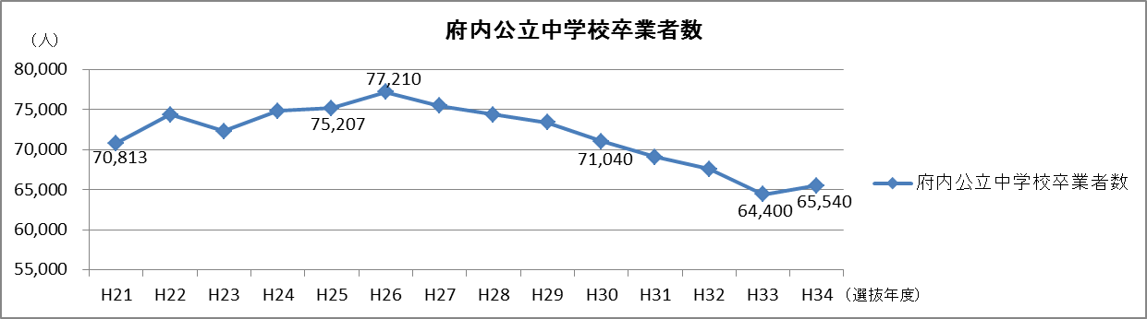

※平成21年度は「府立高校特色づくり・再編整備計画」（全体計画）完了後の初年度
※平成25年度までは実績値、平成26年度以降は推計値

２．平成30年度における公立高校数の算定
平成30年度における公立高校の総募集定員については、45,680～42,840人（1,071～1,142学級相当）の範囲となり、平成21年度比で＋680～▲2,160人（＋17～▲54学級相当）と試算される。
また、平成34年度における公立高校の総募集定員については、42,040～39,480人（1,051～987学級相当）の範囲となり、平成21年度比で▲2,960～▲5,520人（▲74～▲138学級相当）と試算される。
本計画期間である平成30年度までの5年間については、今後、選抜環境に影響を与える多くの不確定要素があることも考慮し、平成34年度までの中長期的な展開にも対応できるよう、「公立受入比率」については65.7%を適用する。また、学校規模については、基本的な募集学級数である6～8学級の中間値である7学級を適用する。
その結果、平成30年度の総募集定員については、平成21年度比で▲2,160人（▲54学級相当）となり、府立高校・市立高校あわせて７校程度の募集停止を行うこととする。

《参考》

＜グラフ＞ 公立高校の総募集定員の試算（※「再編整備方針」より抜粋）
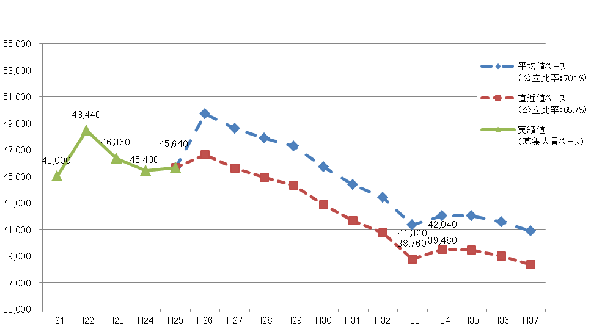
再編整備方針の対象期間
（人）
（選抜年度）
45,680
42,840
（注）公立高校の総募集定員については、以下の①～③の手順で推計
①「公立中学校卒業者数（推計）」×「計画進学率（93.9%）」＝「進学者総数」
②「進学者総数」―「他府県等への進学者（過去実績平均）」＝「府内進学予定者数」
③「府内進学予定者数」×「公立受入比率」＋「他府県等からの進学者（過去実績平均）」
＝「公立高校の総募集定員」

参考：平成24年度における公立高校の1学年あたりの教室数は、約1,490教室（展開教室として活用されている教室等を含む。）であり、仮に募集定員が上位推計（平成30年度：1,142学級）を上回って推移した場合でも、少人数授業展開やコース対応の選択科目の授業で使用する教室の確保を制限すれば、ハード面からの対応は可能である。

３．学校配置にあたっての考え方
(1)基本的な考え方
生徒減少を教育環境・教育条件等の教育の質的向上を図る好機と捉え、府立高校・市立高校の教育内容の充実と併せて、適正な配置を推進する観点から再編整備を行う。

(2)個別校についての精査
すべての高校を対象に、学校の特色や地域の特性、志願状況を踏まえて配置のあり方を検討する。
①学校の特色
教育課程や教育活動の特色とあわせて、その学校の役割が果たせているかどうかを勘案する。
②地域の特性
公共交通機関の整備状況や、高校の設置状況、地域振興における高校の位置づけを勘案する。

③志願状況
志願者数の推移や志願動向の変化、当該地域における将来の中学卒業者数の推計を勘案する。
※ 「大阪府立学校条例」第２条第２項の「入学を志願する者の数が三年連続して定員に満たない高等学校で、その後も改善する見込みがないと認められるものは、再編整備の対象とする。」との規定が適用される場合における「改善する見込み」については、志願者数の推移や、当該地域における将来の中学卒業者数の推計に加え、今後の都市計画の状況、近隣地域における再編整備等の状況、当該高校における生徒募集活動等を総合的に勘案するものとする。

(3)再編整備の実施対象校の選定について
上記の考え方に基づき、大阪府教育委員会と大阪市教育委員会がともに個別校の精査を行い、両教育委員会が必要に応じて調整を行ったうえで、再編整備の実施対象校を決定する。

《参考》昼間の学校数
 | 府 立 高 校 |  | 市 立 高 校
平 成 25 年 度 | 普通科高校  107校  （※１） | 普通科のみ 61校  （うち専門コース設置校 27校） | 普通科高校 4校 | 体育科等併置 2校
 |  |  |  | 英語科等併置 2校
平 成 25 年 度 | 普通科高校  107校  （※１） | 総合選択制 19校 | 普通科高校 4校
平 成 25 年 度 | 普通科高校  107校  （※１） | 専門学科等併置 22校  （うち国際関係学科設置校（※２）7校） | 普通科高校 4校
平 成 25 年 度 | 普通科高校  107校  （※１） | 単位制 5校 | 普通科高校 4校
平 成 25 年 度 | 専門高校  15校 | 農業高校 2校 | 専門高校 11校 | 工業高校 5校
平 成 25 年 度 | 専門高校  15校 | 工科高校 9校 | 専門高校 11校 | 商業高校等 4校
平 成 25 年 度 | 専門高校  15校 | 国際・科学高校（※３） 3校 | 専門高校 11校 | その他 2校
平 成 25 年 度 | 専門高校  15校 | 総合造形 1校 | 専門高校 11校 | その他 2校
平 成 25 年 度 | (国際関係学科設置校（※２、※３）【再掲】10校)
平 成 25 年 度 | 総合学科高校（※１） 10校 |  | 総合学科高校 1校
平 成 25 年 度 | クリエイティブスクール 6校 |  | 併設型中高一貫校 1校
平 成 25 年 度 | (連携型中高一貫校【再掲】 2校)
平 成 25 年 度 | 小計 | 138校 | 小計（※４） | 17校
平 成 25 年 度 | 合計 155校

⇓
平成30年度（予定）148校程度
※１ クリエイティブスクールを除く
※４ 中央高校及び募集停止校（天王寺商業、東商業、市岡商業）を除く

Ⅳ 実施スケジュール

再編整備の実施対象校については、各校のこれまでの特色ある取組みや、地域ごとのバランスを踏まえる必要があることに加え、社会情勢の大きな変化にも留意する必要があることから、各年度ごとに決定・公表する。

Ⅴ 再編整備の進め方

１．各対象校担当チームの設置及び基本方針（案）の取りまとめ
教育委員会事務局内に各対象校担当チームを設置し、対象校の教職員も参画する。
各対象校担当チームでは、学校の教育課程、教育内容、教育方法等のみならず、必要となる施設・設備の充実についても検討し、基本的な方針（案）を取りまとめる。
なお、エンパワメントスクールについては、各対象校担当チームを取りまとめた「エンパワメントスクール・プロジェクトチーム」を設置する。

２．既存の学校の募集停止
再編整備に伴う既存の学校の募集停止は、中学生の進路選択の実情及び当該校の在校生の教育環境への影響に十分配慮し、適切な周知期間を置く必要があることから、対象校決定の翌々年度入学生の募集時から実施する。

３．再編整備校の募集開始
再編整備校の改編後の新たな募集については、原則として対象校決定の翌々年度入学生の募集時から行う。

４．計画推進の留意点
再編整備する学校の取組み内容については、中学生の進路選択や進路指導の実態を踏まえ、随時きめ細かな情報提供を行う。
また、複数校を統合して整備する場合にあっては、対象校のそれまでの教育実践を発展的に引き継ぐとともに、教育内容の一層の充実に向けて、移行期間における対象校間の緊密な連携を図る。

Ⅵ 計画の見直し

今後、公立中学校の卒業者数や志願動向の大きな変化、選抜環境に影響する施策の変更等があった場合は、本計画について必要な見直しを図る。

